第三节 机械效率

◇教学目标◇
知识目标
1.知道有用功、额外功和总功的含义及三者的关系。
2.理解机械效率的概念。
3.能利用公式计算简单的机械效率。
能力目标
在实验探究过程中，学会设计实验、收集实验数据、归纳总结规律。
素养目标
通过对机械效率的学习，培养学生做事追求“效率”的态度。
◇教学重难点◇
教学重点
机械效率的含义及其计算。
教学难点
设计实验方案、分析实验数据、归纳实验结论。
◇教学过程◇
一、新课导入
用水桶从水井提水，你认为桶重些好还是轻些好？用动滑轮将物体运到高处，你认为动滑轮重些好还是轻些好？为什么呢？
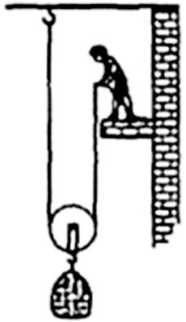
二、教学步骤
探究点1 有用功、额外功和总功
［实验］参照课本图11⁃29所示的方法进行实验。
［思考］观察图11⁃29（a），用弹簧测力计将钩码提升一个高度，弹簧测力计对钩码做功了吗？
［提示］弹簧测力计给钩码一个拉力，钩码在拉力的方向上移动了一段距离，所以弹簧测力计对钩码做了功。
［思考］观察图11⁃29（b），用弹簧测力计和动滑轮将钩码提升一段距离，弹簧测力计只对钩码做功吗？
［提示］在弹簧测力计拉力的作用下，钩码和动滑轮都上升了一段距离，所以弹簧测力计对钩码和滑轮都做了功。
［思考］弹簧测力计两次所做的功相同吗？
［提示］借助动滑轮时，不仅要对钩码做功，还要对动滑轮做功，所以第二次实验中弹簧测力计做的功多。
［思考］比较两次弹簧测力计做的功，使用机械做功时存在什么问题？
［提示］使用机械做功时，尽管它会给我们带来省力、方便等有利因素，但由于机械本身的重力及摩擦等因素的影响，需要额外多做一些功。
［归纳提升］克服重物的重力做的功为有用功；拉力（或动力）所做的功叫做总功；克服滑轮的重力和摩擦阻力所做的功，这部分功对我们无用但又不得不做，这部分功称为额外功。
［思考］用桶从井中提水时，指出这个过程中的有用功、额外功和总功？
［提示］对水做的功是有用功、对桶及克服摩擦做的功是额外功、拉力做的功是总功。
［思考］如果桶掉进井里，从井里捞桶时，桶内带有一些水，指出这个过程中的有用功、额外功。
［提示］这时拉力对桶做的功是有用功、对水及克服摩擦做的功是额外功。
［思考］如图，将木箱沿着斜面推上车，指出这一情境中的有用功、额外功和总功。
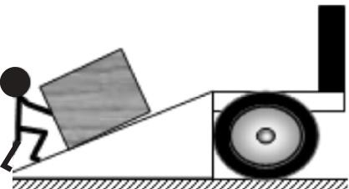
［提示］我们的目的是把木箱运到车上，所以克服木箱重力做的功是有用功；同时木箱和斜面之间有摩擦，所以克服摩擦所做的功是额外功；推力是动力，所以推力所做的功是总功。
［思考］通过以上事例分析总功、有用功和额外功三者之间的关系。
［提示］总功等于有用功与额外功之和，即W_{总}=W_{有}+W_{额}。
探究点2 机械效率的大小
［阅读课本］P270“机械效率的大小”
［思考］用弹簧测力计提升钩码和使用滑轮提升钩码时，所做的有用功相同吗？
［提示］使用的钩码相同，提升的高度相同，所做的有用功相同。
［思考］用动滑轮提升钩码时，拉力对动滑轮所做的功多些好，还是少些好？
［提示］拉力对动滑轮所做的功是额外功，这部分是无用的，所以越少越好。
［思考］根据有用功、额外功和总功的关系，你认为在使用机械时，我们需要关注什么？
［提示］在使用机械时需关注所做的总功中，有用功究竟占了多少。
［归纳提升］人们希望在总功中有用功所占比例更大些，因此我们引入一个新的物理量——机械效率。我们把有用功和总功之比叫做机械效率。机械效率用字母η表示，计算公式：η=$\frac{W_{有}}{W_{总}}$×100%。
［思考］机械效率的单位是什么呢？
［提示］机械效率是有用功在总功中所占的百分比，没有单位。
［习题］如图，用同一滑轮组分别将物体A和物体B匀速提升相同的高度。与提升B相比，提升A的过程滑轮组的机械效率较大。若不计绳重与摩擦的影响，则提升A的过程 （ ）
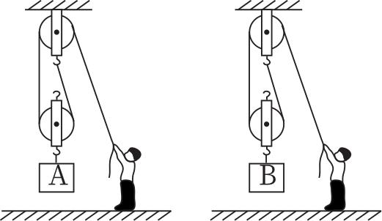
A.额外功较小 B.额外功较大
C.总功较小 D.总功较大
［分析］由题意知，提升两物体所用的滑轮组相同，将物体提升相同的高度，不计绳重和摩擦，克服动滑轮重力所做的功是额外功，由W_{额}=G_{动}h知，提升A和B两物体所做的额外功相同；由于提升A物体的过程滑轮组的机械效率较大，即提升A物体所做的额外功占总功比例较小，所以总功较大。
［答案］D
［习题］如图，在斜面上将一个重5 N的物体匀速拉到顶端。沿斜面向上的拉力为2 N，斜面长4 m，高1 m，则拉力做的有用功为 J，斜面的机械效率为 。
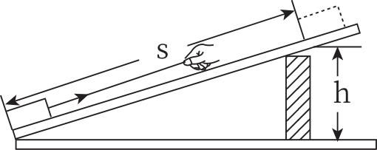
［分析］拉力做的有用功W_{有}=Gh=5 N×1 m=5 J；拉力F对物体做的总功W_{总}=Fs=2 N×4 m=8 J，斜面的机械效率η=$\frac{W_{有}}{W_{总}}$×100%=$\frac{5 J}{8 J}$×100%=62.5%。
［答案］5 62.5%
［思考］有没有一种简单机械只做有用功，不做额外功？
［提示］所有机械都得克服自身的重力和摩擦做功，所以任何机械都要对外做额外功。因此，机械效率总小于100%。
三、板书设计
第三节 机械效率
1.有用功、额外功和总功
W_{总}=W_{有}+W_{额}
2.机械效率的大小
η=$\frac{W_{有}}{W_{总}}$×100%
◇教学反思◇
机械效率是有用功和总功的比值，没有单位，大部分学生一时难以理解。可以通过物理考试的及格率作类比，即一个班级物理考试的及格率是及格人数在总人数中所占的比例，从而帮助学生突破这一理解障碍。

